Výroba vína – řešení

Pracovní list je vhodný pro žáky střední školy. Žáci se seznámí se zpracováním hroznů a výrobou vína. Zároveň si zopakují základní učivo o sacharidech.
- Výroba vína

Na základě zhlédnutého videa vysvětlete následující pojmy:

třapina zbytek po oddělení bobulí hroznů
rmut rozemleté bobule bentonit jemná jílovitá hornina mošt hroznová šťáva
burčák vzniká po 14 dnech, částečně zkvašený mošt

Napište rovnici ethanolového kvašení cukru:

C6H12O6
𝑘𝑣𝑎𝑠𝑖𝑛𝑘𝑦 → 2 C2H5OH + 2 CO2

Vyjmenované sacharidy rozdělte do skupin na monosacharidy, disacharidy a polysacharidy

sacharóza, fruktóza, ribóza, glykogen, glukóza, maltóza, galaktóza, škrob, laktóza

monosacharidy | disacharidy | polysacharidy
fruktóza | sacharóza | škrob
ribóza glukóza  galaktóza | maltóza laktóza | glykogen

Napište rovnici hydrolýzy tohoto disacharidu, označte glykosidovou vazbu:

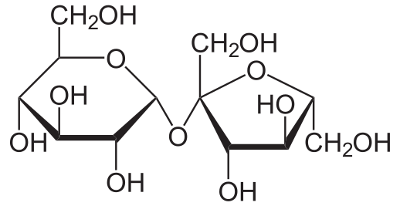 - O glykosidová vazba se nachází mezi monosacharidy
Soubor: Saccharose2.svg (23. listopadu 2020). Wikimedia Commons, bezplatné úložiště médií . Získáno 10:52, 9.dubna 2022 z https://commons.wikimedia.org/w/index.php?title=File:Saccharose2.svg&oldid=514363428 .

V kyselém prostředí za zvýšené teploty dochází k hydrolýze sacharózy na fruktózu a glukózu, monosacharidy, z kterých se sacharóza skládá.
C12H22O11 + H2O → C6H12O6 + C6H12O6
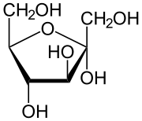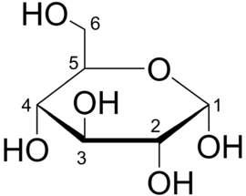

fruktóza glukóza

Soubor: Glucose Haworth.png (2020, 14. září). Wikimedia Commons, bezplatné úložiště médií. Převzato 18:29, 18. října 2022 z https://commons.wikimedia.org/w/index.php?title=File:Glucose_Haworth.png&oldid=458775210 .

Soubor: Alpha-D-Fruktofuranose.svg (2020, 8. prosince). Wikimedia Commons, bezplatné úložiště médií. Převzato 18:31, 18. října 2022 z https://commons.wikimedia.org/w/index.php?title=File:Alpha-D-Fructofuranose.svg&oldid=517536575 .

  - Označte správnou odpověď:

Která z níže uvedených látek neobsahuje jako základní jednotku glukózu?
    - maltóza

škrob
    - insulin

celulóza
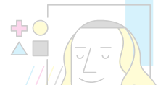
    - glykogen

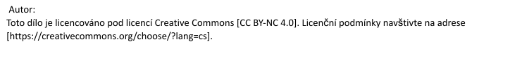

Co jsem se touto aktivitou naučil(a):

………………………………………………………………………………………………………………………

………………………………………………………………………………………………………………………

………………………………………………………………………………………………………………………

